Приложение_5.3

Проектная деятельность на занятии_ март 2021г., 6кл. предмет: муз. лит-ра

Тема: Масленица в произведениях русских композиторов

( фрагменты занятия- текст выступлений учащихся- стихи, информационный ресурс занятия, рисунки – шаблоны скоморохов для творческой работы)

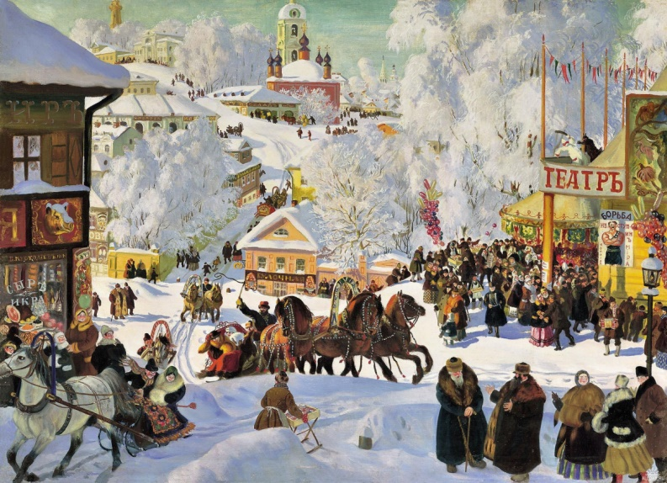
П. И. ЧАЙКОВСКИЙ
ВРЕМЕНА ГОДА
Февраль. Масленица
Скоро масленицы бойкой
Закипит широкий пир,
И блинами и настойкой
Закутит крещеный мир.
В честь тебе и ей Россия,
Православных предков дочь,
Строит горы ледяные
И гуляет день и ночь.
Игры, братские попойки,
Настежь двери и сердца!
Пышут бешеные тройки,
Снег топоча у крыльца.
(П. А. Вяземский)

Н.А. РИМСКИЙ – КОРСАКОВ
Опера «СНЕГУРОЧКА»
«Прощай, Масленица».

Н. ОСТРОВСКИЙ
Пьеса «СНЕГУРОЧКА»
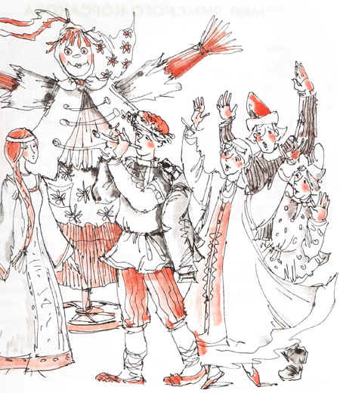

А. Н. Серов
опера «Вражья сила».
Песня Ерёмки

Потешу я свою хозяйку –
Возьму я в руку балалайку.
Широкая Масленица? Ты с чем пришла?
Со веселием, да с радостью,
И со всякими сладостями,
С пирогами, с оладьями
Да с блинами горячими,
С скоморохами-гудошниками,
С дударем да с волынками,
Со пивами ячменными.
Со медами свяченными.
Широкая Масленица!
Ты зачем пришла?
Поиграть, позабавиться
С молодыми, со молодками,
Покататься да потешиться
С бубенцами валдайскими.
Широкая Масленица! Ты с чем уйдешь?
Велики мои проводы –
Поведут вон из города
На санях на соломенных
Да с упряжкой мочальною.
Велики мои проводы –
С бородою кудельною,
С головою похмельною,
С кафтанами пропитыми
Да с носами разбитыми.
Широкая Масленица!

Рисунки – шаблоны для творческой работы
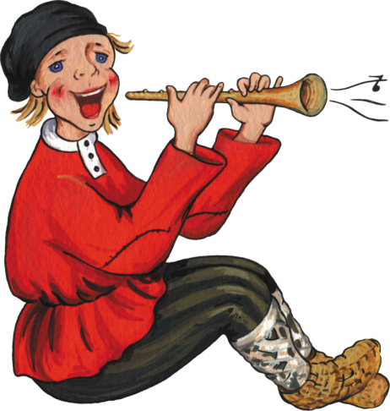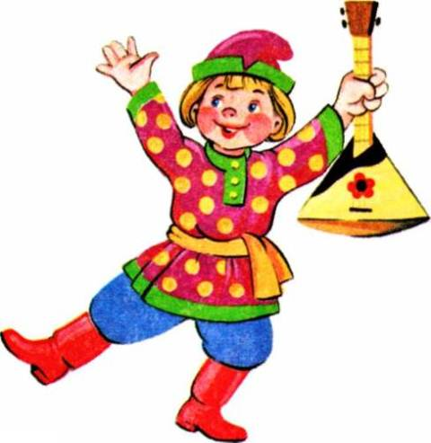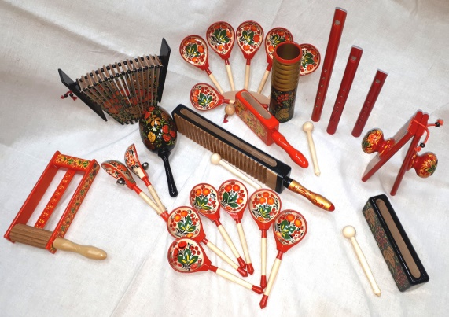

Информационный ресурс занятия:
Масленица или масленая неделя - праздничная неделя перед Великим постом. Масленицу чествуют веселыми гуляниями, разудалыми играми, катанием на лошадях, разными потехами. А в домах пекут блины, специфическое языческое блюдо, которое из глубины веков прочно вошло в русскую жизнь. В этом празднике сочетались черты языческих проводов зимы и встречи весны и христианского обряда перед началом Великого поста, предшествующего великому празднику Пасхи, Воскресения Христова.
Вот еще несколько строф из стихотворения Вяземского «Масленица на чужой стороне», откуда взяты строки для эпиграфа:

Скоро масленицы бойкой
Закипит широкий пир,
И блинами и настойкой
Закутит крещеный мир.
В честь тебе и ей Россия,
Православных предков дочь,
Строит горы ледяные
И гуляет день и ночь.
Игры, братские попойки,
Настежь двери и сердца!
Пышут бешеные тройки,
Снег топоча у крыльца.

Известно множество описаний Масленицы в художественной литературе и в других источниках. К тому же этот праздник, с его радостной атмосферой, жив и в наше время, многие его обряды исполняются до сих пор.
«Всюду весело, оживленно, всюду жизнь бьет ключом, так что перед глазами наблюдателя промелькнет вся гамма человеческой души: смех, шутки, женские слезы, поцелуи, бурная ссора, пьяные объятия, крупная брань, драка, светлый хохот ребенка. Но все-таки в этой панораме крестьянской жизни преобладают светлые тона: и слезы, и брань и драка тонут в веселом смехе, в залихватской песне, в бурных мотивах гармоники и в несмолкающем перезвоне бубенцов. Так что общее впечатление получается веселое и жизнерадостное: вы видите, что вся эта многолюдная деревенская улица поет, смеется, шутит, катается на санях» (Максимов С. Из очерков народного быта. Крестьянские календарные праздники).
Стихия масленичных гуляний оказалась очень близка и Чайковскому, и Римскому-Корсакову, и Островскому, и многим другим. У Островского в пьесе «Снегурочка»: «Прощай, Масленица. // Сладко, воложно (по В. Далю, воложный — жирный, масляный, сдобный, скоромный; вкусный, лакомый) нас кормила, суслом, бражкою поила. // Прощай, Масленица.»
Масленицу повсюду ожидали с большим нетерпением. Это был поистине всеобщий праздник.
Для сравнения приведем здесь Песню Ерёмки из оперы А. Н. Серова «Вражья сила».

Потешу я свою хозяйку –
Возьму я в руку балалайку.
Широкая Масленица? Ты с чем пришла?
Со веселием, да с радостью,
И со всякими сладостями,
С пирогами, с оладьями
Да с блинами горячими,
С скоморохами-гудошниками,
С дударем да с волынками,
Со пивами ячменными.
Со медами свяченными.
Широкая Масленица!
Ты зачем пришла?
Поиграть, позабавиться
С молодыми, со молодками,
Покататься да потешиться
С бубенцами валдайскими.
Широкая Масленица! Ты с чем уйдешь?
Велики мои проводы –
Поведут вон из города
На санях на соломенных
Да с упряжкой мочальною.
Велики мои проводы –
С бородою кудельною,
С головою похмельною,
С кафтанами пропитыми
Да с носами разбитыми.
Широкая Масленица!

Широко известны классические живописные образы Масленицы — картины В. Сурикова и Б. Кустодиева.
Приведенные описания Масленицы и картины русских художников дают представления о размахе празднования этого любимого в народе праздника. Можно ожидать, что и в музыке есть воплощения этой русской традиции в ее масштабном преломлении. С такой Масленицей мы встречаемся в балете И. Стравинского «Петрушка». Фортепианная пьеса П. Чайковского, хотя, конечно, и передает настроение веселого праздника, но делает это средствами камерной музыки. Но и в этом камерном преломлении в музыке слышатся характерные переборы гармоники, звон бубенцов русских троек, шум толпы и плясок.
Пьеса П. Чайковского написана в сложной трехчастной форме. Поскольку средняя часть (B) в такой форме всегда контрастирует с крайними, то, если в крайних частях музыка радостная и приподнятая, настроение возбужденное, то в средней части непременно должен появиться какой-то новый элемент, новый поворот во всеобщем веселье. Чайковскому удается этого добиться. Но. все по порядку.
С первых звуков ощущение праздника наполняет душу слушателя. Простыми, но очень точными средствами Чайковский передает характерное звучание гармоники: два удара аккордов в каждом из первых двух тактов и как бы исторгаемый ими отзвук (на слабую долю) создают впечатление растягиваемых и сжимаемых мехов инструмента. Звучание открытое, даже, можно сказать, прямолинейнее, очень похоже воспроизводит звучание гармоники. Вслед за этим мелодические переборы — в верхнем регистре и ответ в нижнем. Затем это повторяется. Так обрисованы два главных музыкальных элемента. Именно они разрабатываются всеми возможными способами: то господствует первый (аккорды, причем именно так, как они звучат на гармонике), то переборы.
Воображение рисует не просто игру на этом народном инструменте, но игру, сопровождающую удалую русскую пляску. В середине этой части в круг как бы выходят солисты: на остро ритмически организованные реплики кавалера в басу — явно танцевальные (все можно представить себе как хореографическую сценку) отвечает — не без лукавства (синкопы и широкие скачки) — девушка. Постепенно к солистам присоединяются все участники праздника, и первая часть завершается общим ликованием.Средняя часть пьесы явно рисует какой-то новый образ, быть может, театрализованное представление, что всегда было характерной особенностью праздника. Профессор К. Игумнов, славившийся исполнением музыки Чайковского, и «Времен года» в частности, говорил, что здесь «медведя водят». И если вообще требуется некая иллюстрация к тому, что происходит в музыке, то этот образ кажется здесь уместным.
В музыке действительно ощущается что-то массивное и неуклюжее, особенно в первых тактах этого раздела, изложенных октавами. Отсутствие мелких длительностей (они появляются только ближе к репризе, чтобы сделать постепенным переход к ней) создает ощущение более сдержанного движения, хотя формально композитор предостерегает от того, чтобы играть медленнее: он в начале этого раздела помещает ремарку L’ istesso tempo (итал. — тот же темп). С приближением репризы музыка перемещается в более высокий регистр. Меняется образ — появляется звон бубенцов.Третья часть пьесы (Аl) — реприза — изменена по сравнению с первой, быть может, больше, чем в других пьесах цикла: она сокращена (звучит лишь третий раздел первой части). И еще один яркий прием: музыка постепенно стихает, создавая ощущение, что праздник уходит, образы удаляются. Тишина — пауза с ферматой на весь такт, излюбленный Чайковским прием; мы встречались с ним в первой пьесе цикла «У камелька». Казалось бы, это все. И вдруг — как шальная выходка — заключительная фраза на самой яркой и громкой звучности.
Проектная деятельность.
Тема: «Космический пейзаж».
Тематическое занятие по муз. лит-ре, 5 класс, апрель, 2021г.
(фрагменты презентации, рисунков муз. образа , ссылка на эл.ресурс)

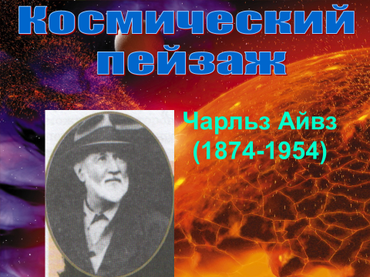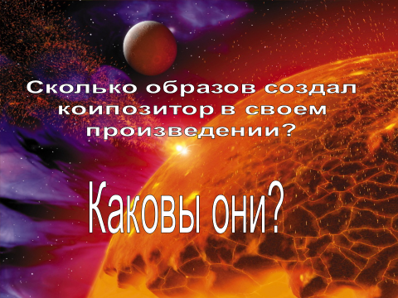
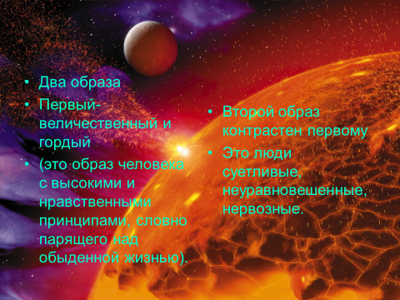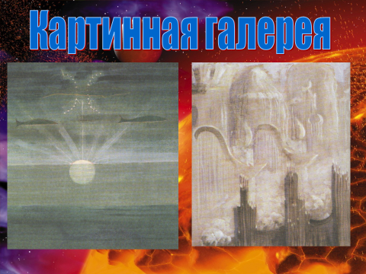

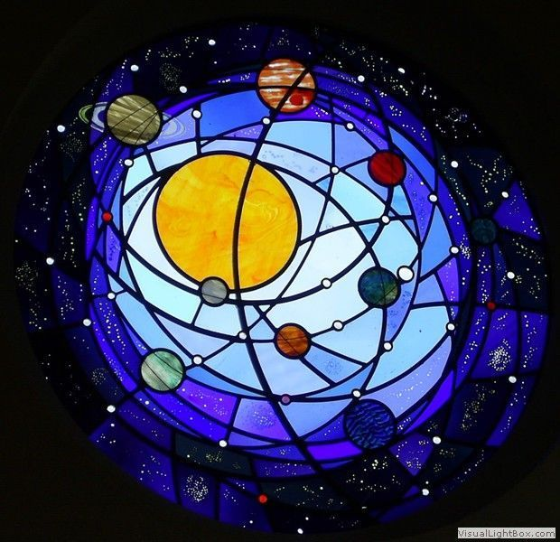

Как звучит солнечная система
https://www.youtube.com/watch?v=LUKmKQPYWhY
Источники:
- ФГТ по теории музыки
https://shdshi.bash.muzkult.ru/media/2019/03/01/1273511451/FGT_E_lementarnaya_teoriya_muzy_ki.pdf
- Вишневская С. О. Использование ИКТ в образовательной деятельности на уроках по предмету «Музыка». // Интернет-журнал "Эйдос". - 2008. - 4 апреля. http://www.eidos.ru/journal/2008/0404.htm. - В надзаг: Центр дистанционного образования "Эйдос", e-mail: list@eidos.ru.
- Единая Коллекция цифровых образовательных ресурсов www.school-collection.edu.ru
- ЦОР/ЭОР/ https://www.musica.ru/pages/e-projects-eor
- Музыкально - образовательный портал http://muzuchitel.ru/
- Селевко Г.К. «Информационно-коммуникационные технологии: цифровые образовательные ресурсы, информационные источники сложной структуры, развивающие компьютерные игры, офисные программы».

